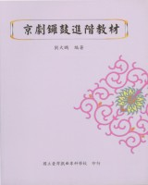 | 書名：京劇鑼鼓進階教材  作者：劉大鵬  定價：300元  介紹：  以曲詞為主的元雜劇，數百年來影響中國戲劇形式與風格，所以許多中國戲劇首重曲詞是否動聽優美。這種趨勢在京劇中尤其明顯，京劇前輩藝人長期努力研究、創新，去蕪存菁，使得音樂和表演水乳交融般結合在一起，而達到完美一致的最高意境。  本書蒐集了近180段鑼經，18首乾牌子，50首混牌子，並翻成一般的打擊樂譜，以利推廣。並有CD兩張供學習參照之用。

